## 5GAI云服务使用指南说明

第一步,完成线上下单之后联系售后客服进入项目需求沟通。

第二步，建立项目服务群。

第三步，技术协助企业完成企业ai数字人自主搭建和提供使用教程和培训，（如下流程）

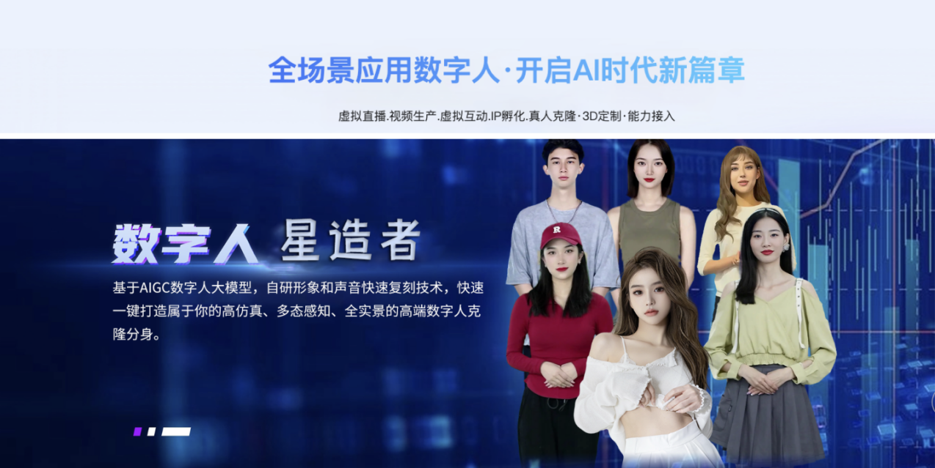

图 1-1-2

**1.2** **模特市场**

协助企业注册并调用相关ai数字人模型库。如图

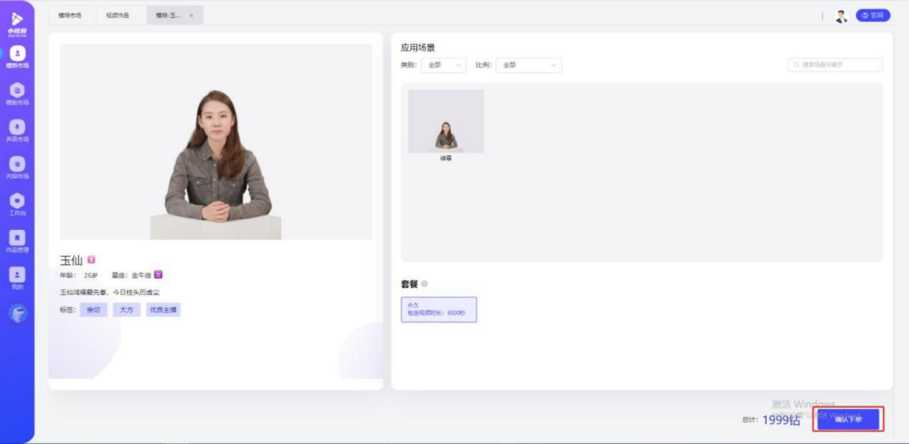

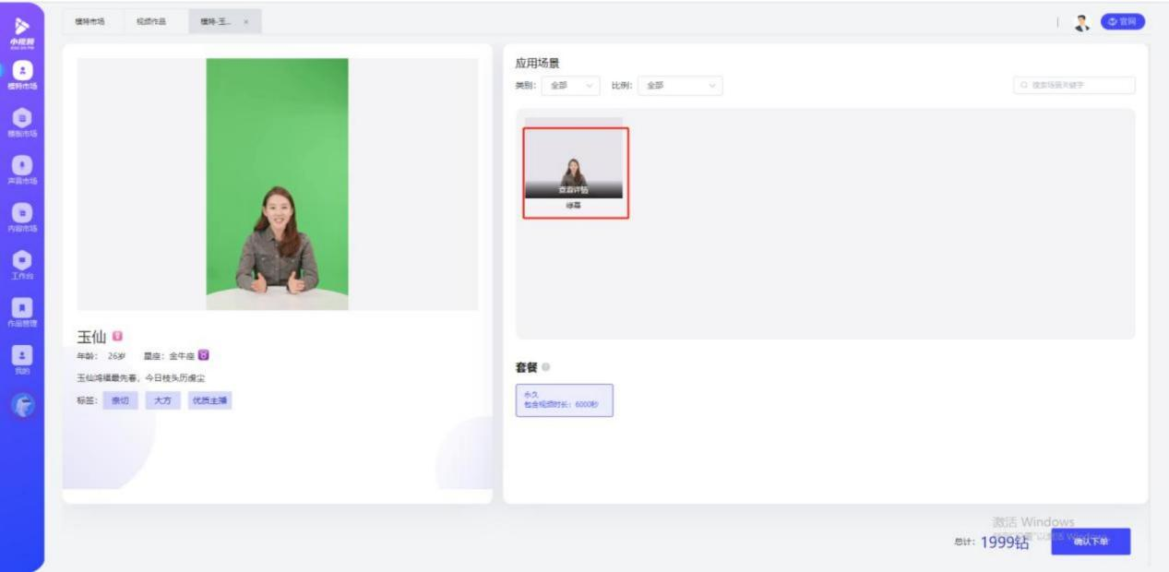

图 1-2-2

**1.3** **配置和调试**

协助企业购买相关硬件指导配置后台和相关接口。如图

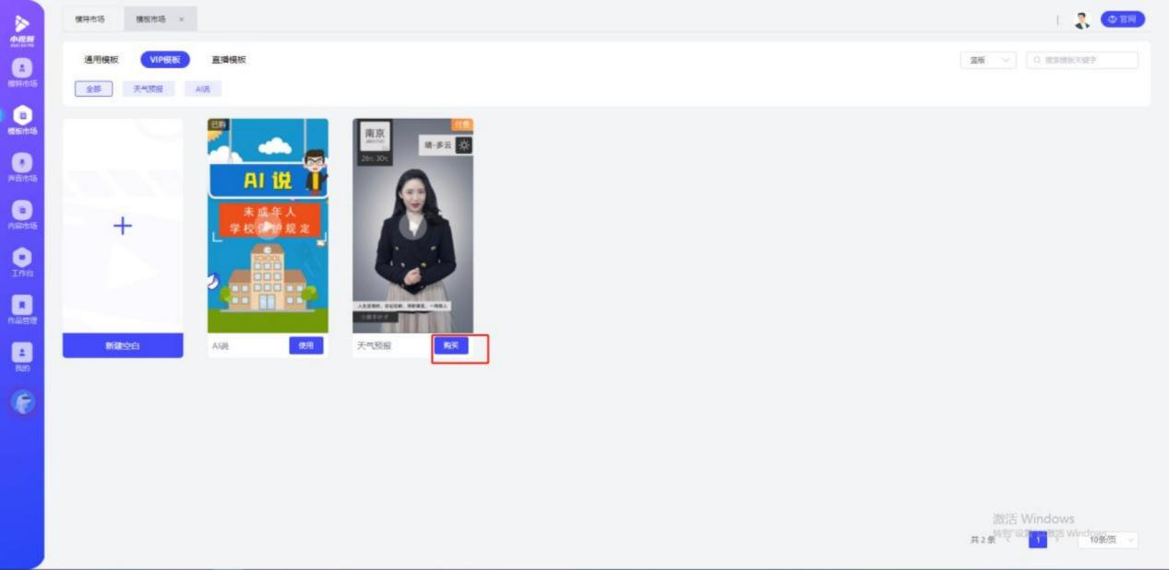

图 1-3-2

**1.3.1** **使用模板创建视频**

**1.3.1-1** **AI** **说模板**

点击AI 说模板使用按钮，进入视频编辑页面，如图 1-3-2

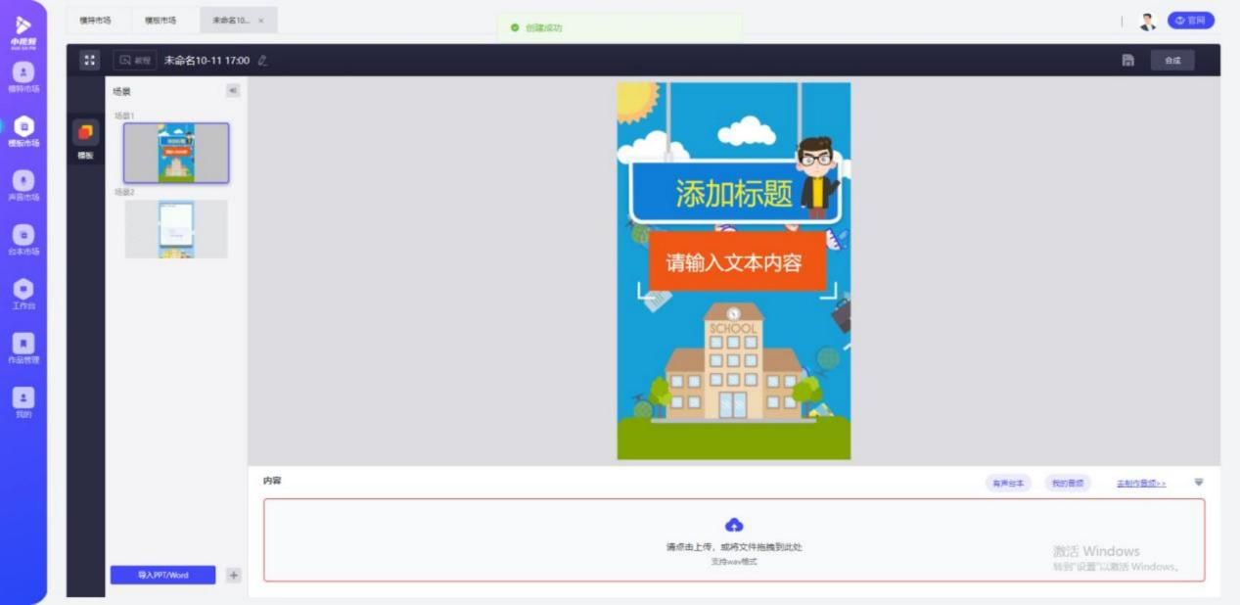

图 1-3-2

点击页面左上方“”按钮，可修改作品名称，如图 1-3-3

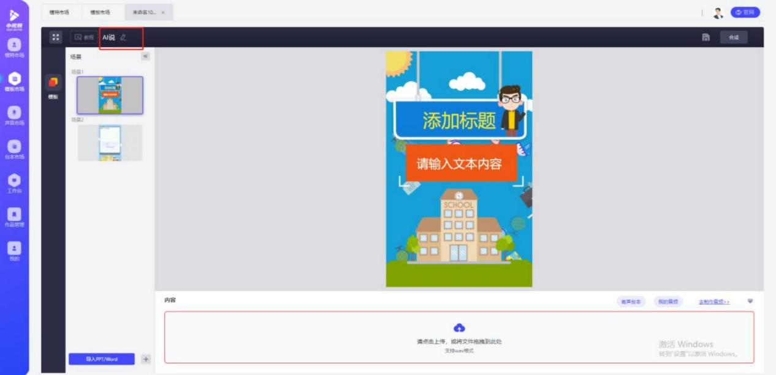

图 1-3-3

添加场景 1 标题及副标题，上传录音，即可完成场景 1 视频编辑。若无本地音频，也可 点击“去制作。

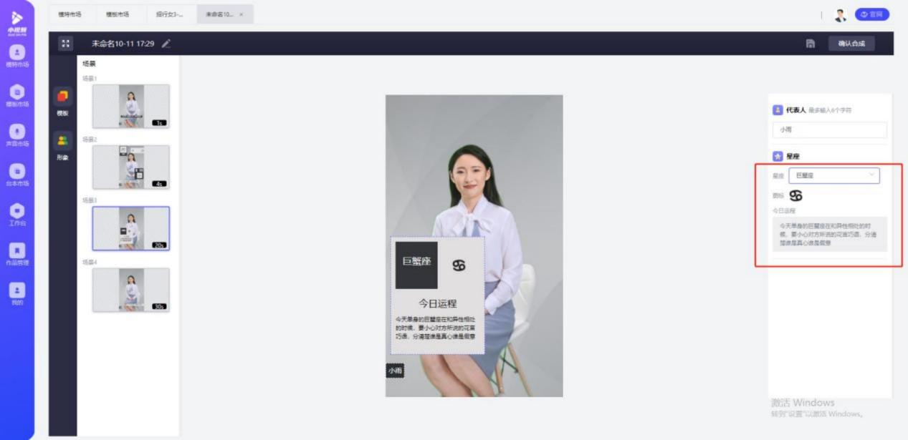

图 1-3-16

场景 4 ：点击“换一个 ”可切换不同的结束语，如图 1-3-17

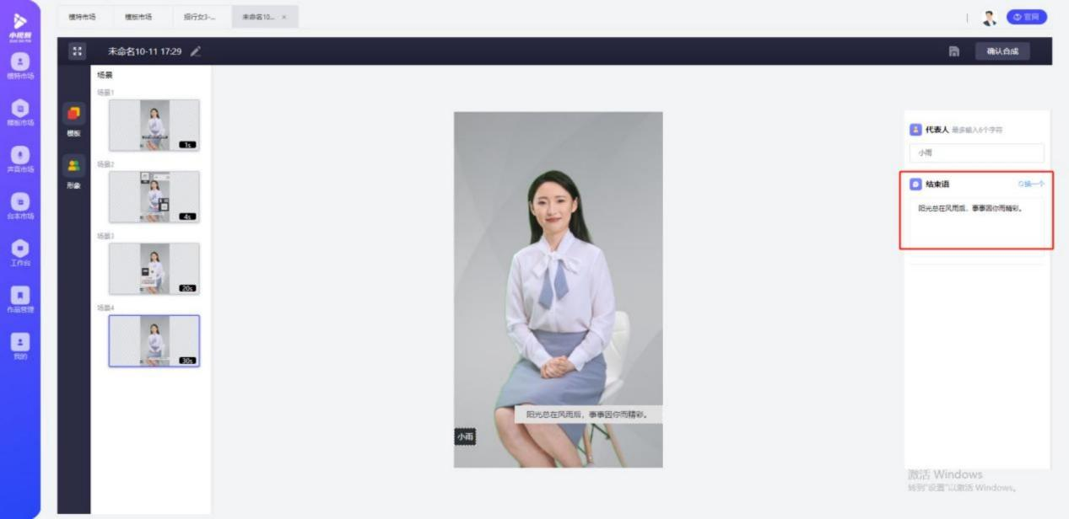

图 1-3-17

